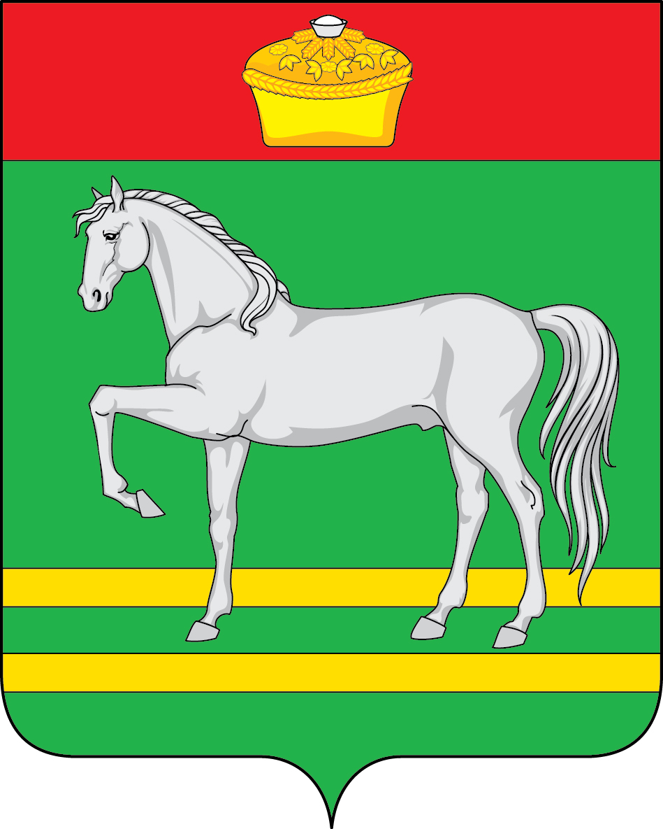

РОСИЙСКАЯ ФЕДЕРАЦИЯ
ИКУТКАЯ ОБЛАСЬ
КУЙТУНСКИЙ РАЙОН

АДМИНИСТРАЦИЯ
КУЙТУНСКОГО ГОРОДСКОГО ПОСЕЛЕНИЯ

РАСПОРЯЖЕНИЕ

1 апреля 2020 года р. п. Куйтун № 71-р

О приостановке проверок соблюдения гражданами земельного законодательства Российской Федерации на 2020 год на территории Куйтунского муниципального образования

В целях минимизации рисков возникновения и распространения коронавирусной инфекции, в соответствии с Указом Губернатора Иркутской области от 30 марта 2020 года № 69-уг «О внесении изменений в указ губернатора Иркутской области от 26 марта 2020 года № 63-уг»:

1. Приостановить до 1 мая 2020 года в отношении граждан принятие распоряжений о проведении документарных/выездных проверок соблюдения земельного законодательства Российской Федерации на территории Куйтунского муниципального образования.
2. Приостановить до 1 мая 2020 года проведение в отношении граждан документарных/выездных проверок соблюдения земельного законодательства Российской Федерации на территории Куйтунского муниципального образования по следующим распоряжениям администрации Куйтунского городского поселения от 4 марта 2020 года: № 41-р, № 42-р, №43-р, 44-р, 45-р, 46-р, 47-р.
2. Настоящее распоряжение разместить на официальном сайте администрации Куйтунского городского поселения в информационно-телекоммуникационной сети «Интернет».

Глава Куйтунского городского поселения Л.И. Яковлева

